Laboratório 2
- Escreva um programa que efetue a soma de todos os números ímpares em um intervalo (a,b). Os limites do intervalo deverão ser informados pelo usuário e validados pelo programa.
- Escreva um programa que solicite um número inteiro positivo e imprima o fatorial do número informado. Valide a entrada de dados.
- Escreva que solicite ao usuário um número inteiro positivo (valide o valor digitado) e imprima todos os divisores do número informado (excetuando o próprio número).
- Escreva um programa que solicite dois números inteiros positivos e determine se estes números são “amigos”. Dois números são amigos se um número é igual a soma dos divisores do outro e vice-versa.
Na soma dos divisores, exclui-se o próprio número.
Por exemplo, os números 220 e 284 são “amigos”.
Divisores de 220: 1+2+4+5+10+11+20+22+44+55+110=284
Divisores de 284 - 1+2+4+71+142=220
- Escreva um programa que calcule e imprima o valor de PI utilizando pelo menos vinte termos de cada série. O seu programa deverá informar, ainda, qual das séries (o somatório ou produtório) converge mais rapidamente. Considere para isto que o valor de PI≅ 3.141592653589793
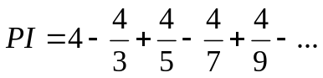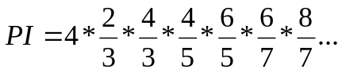

- Escreva um programa que solicite um número qualquer e informe o valor do logaritmo neperiano deste número. Considere para o cálculo do resultado que o logaritmo neperiano é obtido pelos 100 primeiros elementos da série abaixo.
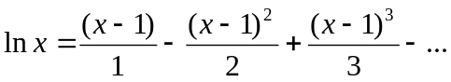
- Escreva um programa que solicite ao usuário o valor de um ângulo em grau, minuto e segundo e imprima o valor do seno e do cosseno do ângulo informado. O programa deverá calcular o seno e o cosseno através dos 20 primeiros termos da série abaixo (onde x é dado em radianos).
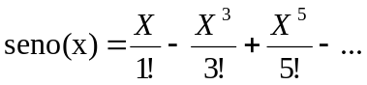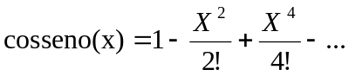

Obs: Adapte o programa para calcular o valor da tangente do ângulo.

